МКДОО ОВ «детский сад «Олимп»

Конспект открытого занятия по
окружающему миру
в 1 младшей группе
на тему:
«Деревья»
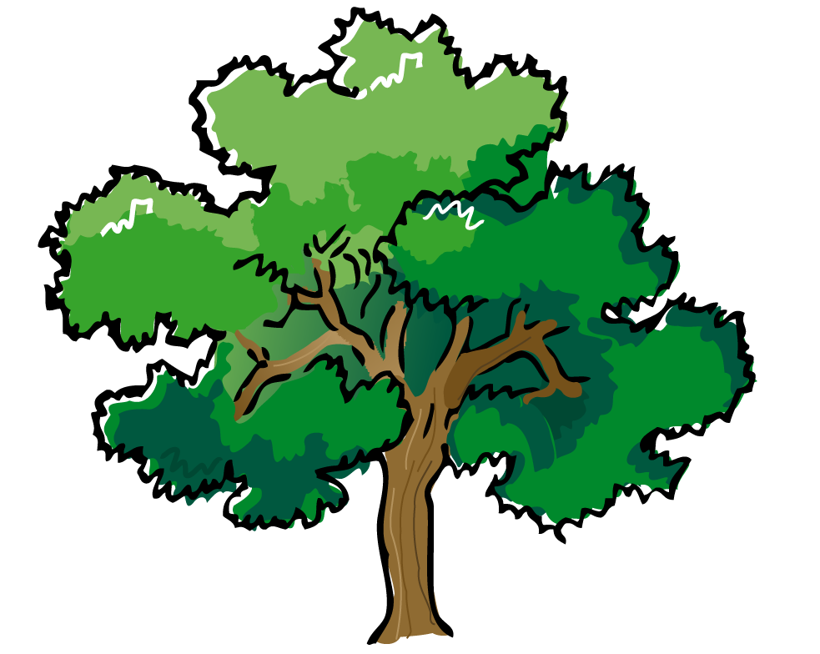
Подготовила воспитатель:
Магомедова Альбина Джабраиловна.

с. Меусиша, 2019г.
Цель: познакомить детей со строением дерева, уточнение, расширение знаний по теме «Деревья».
Задачи: - Формирование элементарных представлений о некоторых растениях;
- Закрепить название наиболее распространенных деревьев;
- Закрепить умение находить и называть у дерева ствол, ветки, листья, корни;
- Воспитывать бережное отношение к растительному и животному миру, умение правильно вести себя в природе;
- Закреплять некоторые правила безопасности;
-Развивать у детей психические процессы: память, внимание, сообразительность, мышление, воображение, речевое общение, используя эмоциональный положительный настрой.
Материал: аудио запись «В лесу», панорама леса, стулья, слайдовая презентация, изображение строения дерева; лист ватмана с макетом дерева, зеленые листья, цветы; листы с изображениями дубов с дуплами и белочки (на каждого ребенка) для д/и; сладости.
Ход занятия.
- Организационный момент.
Приветствие.
- Здравствуйте, ребята! Какие у вас добрые лица! Какие вы все красивые! К нам сегодня пришли гости. Давайте с ними поздороваемся.
Здравствуйте, ладошки. Хлоп – хлоп – хлоп.
Здравствуйте, ножки. Топ – топ – топ.
Здравствуйте, щечки. Плюх – плюх – плюх.
Пухленькие щечки. Плюх – плюх – плюх.
Здравствуйте, губки. Чмок – чмок – чмок.
Здравствуйте, зубки. Щелк – щелк – щелк.
Здравствуй, мой носик. Бип – бип – бип.
Здравствуйте, гости. Привет!
- Воспитатель: Ребята, а вы любите путешествовать? (Предполагаемые ответы детей.)
Воспитатель: Я хочу пригласить сегодня вас в путешествие. Давайте мы с вами погуляем в лесу. Ну, что, готовы? Тогда беритесь за руки и не отставайте. (Воспитатель ведет детей по имитированному лесу. Играет музыка «В лесу».) (Воспитатель вывешивает панораму с изображением деревьев.)
Воспитатель: Вот мы и пришли в лес, присаживайтесь на пенечки. Ребята, а что растет в лесу? (Деревья.)
Воспитатель: Вот и сегодня мы с вами будем говорить о деревьях. Посмотрите, какие деревья растут в лесу. Высокие и низкие, стройные и раскидистые. (Дуб, береза сосна, клен, ясень, ель и т д. Деревья бывают лиственные и хвойные. Хвойные деревья — это ель, сосна. Они зимой и летом зеленые. У них вместо листочков иголочки.)
(Просмотр слайдовой презентации «Деревья». Рассматривание картинок, беседа по картинкам.)
Воспитатель: Давайте посмотрим на строение дерева и познакомимся с ним. Как вы думаете, что есть у дерева, из чего он состоит?? (ствол, ветки, листья, корни). Ствол у дерева толстый, а веточки тонкие и направлены вверх, к солнышку.
- Физкультминутка «Мы по лесу погуляли».
Мы по лесу погуляли
И немножечко устали.
Встанем, глубоко вздохнём
Руки дружно разведём.
Чудеса у нас на свете:
Стали карликами дети,
А потом все дружно встали,
Великанами все стали.
Дружно мы похлопаем!
Тихонечко потопаем!
Хорошо мы погуляли и нисколько не устали! (Воспитатель подводит детей к макету дерева.)
Воспитатель: Смотрите какое дерево появилось у нас в группе. Что же с ним случилось? Послушайте сейчас я вам расскажу. (Показ чуда дерева. Беседа о сезонных изменениях деревьев.) "У дерева ствол,
На стволе много веток,
А листья на ветках
Зеленого цвета"
- Когда бывают зеленые листья? (Летом, весной) - А сейчас какое время года? (Весна)
- Почему же на нашем дереве нет листьев? (Потому что оно еще не проснулось) -Ребята, давайте мы с вами станем добрыми волшебниками и поможем дереву проснуться от зимней спячки, обрести листочки и зацвести!
4. Проводится игра «Поможем дереву».
(Воспитатель дает детям заранее подготовленные листочки и цветочки. Дети по указу воспитателя идут и клеят их к макету дерева.)
Воспитатель: Наше дерево проснулось. Какое оно красивое. Молодцы ребята.
Воспитатель:
- А для чего нужны деревья? (чтобы воздух был чистым, было красиво и т.д.) - Чтобы деревья не болели, были красивыми, чего нельзя делать? (ломать ветки, рвать листья и т.д.) - А если вдруг случится пожар, что надо делать, чем тушить? (позвать на помощь, полить водой, и т.д.)
-Послушайте стихотворение, которое я вам прочту: «Деревья».
Существует поверье,
И скажу не впервые:
Не губите деревья,
Все деревья живые.
Воспитатель: Как вы думаете, что было бы, если бы деревья вдруг исчезли? Людям и всему живому нечем будет дышать, животным негде будет жить, нечем питаться, некуда прятаться, солнце сожжет землю и все живое погибнет. Деревья выполняют очень важную роль для жизни и развития всего живого. Например, вот белочка живет на дереве в дупле.
- Проводится дидактическая игра «Белки».
-Ребята, сейчас я раздам вам изображения деревьев и белочек. А вы помогите каждой белке найти свое дупло.
(Самостоятельная работа детей.)
-Молодцы, ребята!
6. Рефлексия.
-Расскажите, о чем было наше занятие?
-Понравилось ли оно вам?
-Какие деревья вам понравились больше?
-Расскажите, что мы еще сегодня делали на занятии?
-Вам понравилось?

Спасибо за внимание!

